Οδηγίες χρήσης της ηλεκτρονικής εφαρμογής εγγραφής για την επιστολική ψήφο

- Σύνδεση στην εφαρμογή
- Οι εκλογείς συνδέονται στην εφαρμογή μέσω του συνδέσμου epistoliki.ypes.gov.gr. Στην αρχική σελίδα αναγράφονται οι βασικές ημερομηνίες που αφορούν την επόμενη εκλογική διαδικασία:
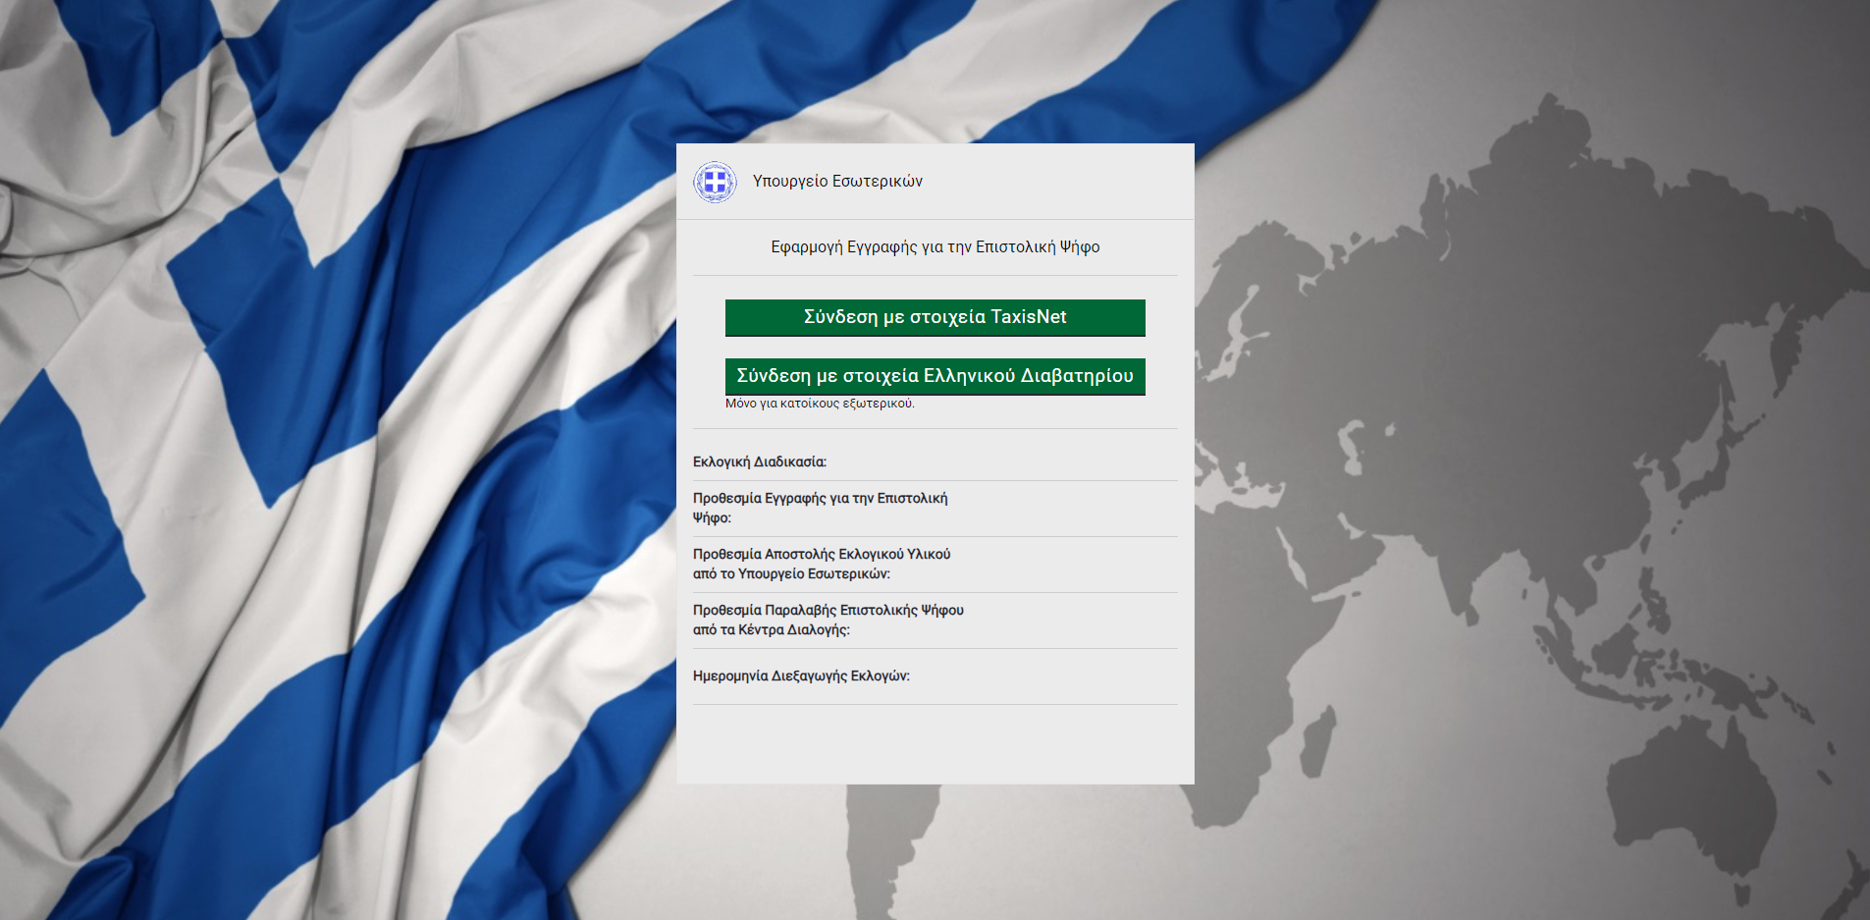

- Για την πιστοποίηση τους, οι εκλογείς κάνουν χρήση των προσωπικών διαπιστευτηρίων TaxisNet τους:
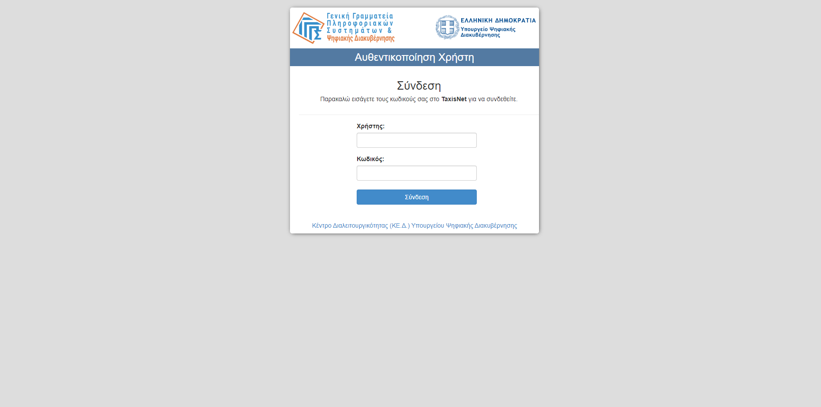

- Εναλλακτικά, οι εκτός Ελλάδας εκλογείς μπορούν να εισέλθουν με συνδυασμό των στοιχείων του εν ισχύ ελληνικού τους διαβατηρίου και του δελτίου αστυνομικής ταυτότητας ή του αριθμού δημοτολογίου τους:
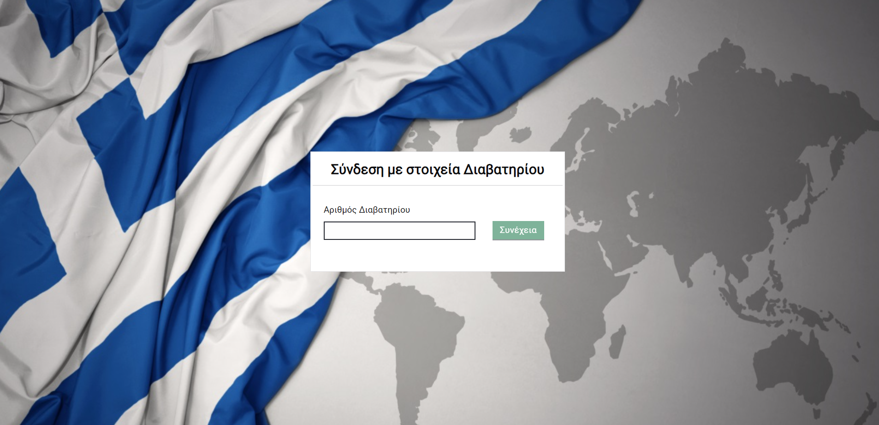
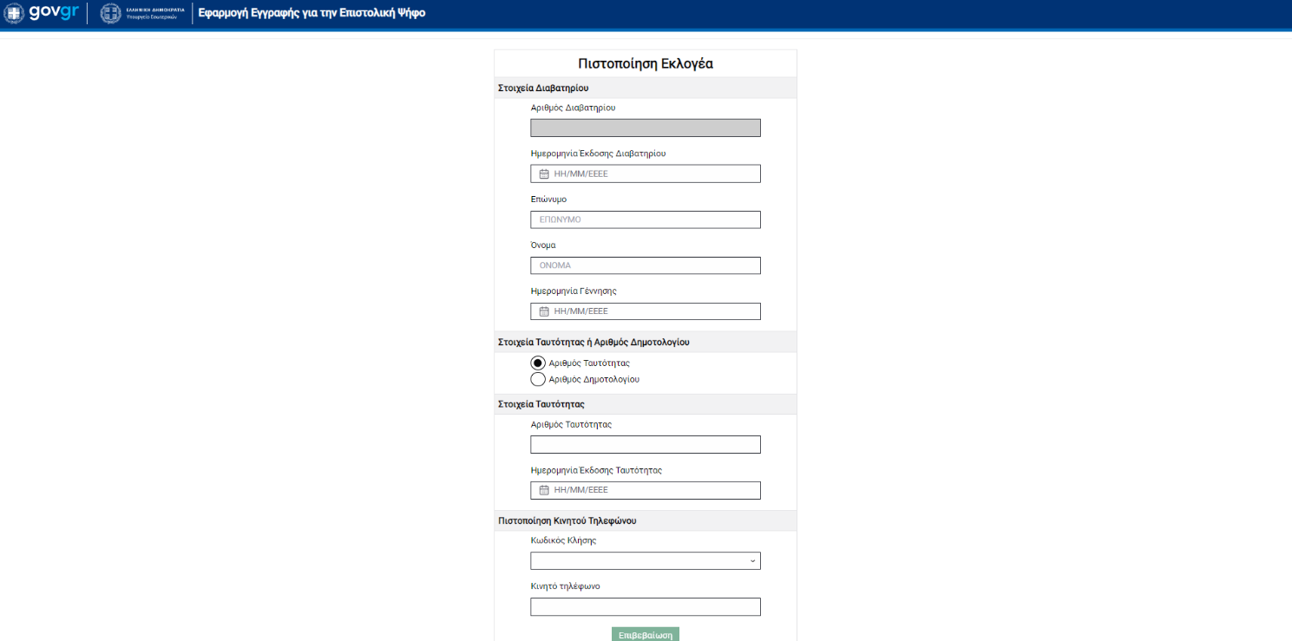

- Οι εκλογείς μπορούν εναλλακτικά να απευθύνονται στα Κέντρα Εξυπηρέτησης Πολιτών εντός Ελλάδας ή στις διπλωματικές αρχές της Ελλάδας στο εξωτερικό για να εγγραφούν να ψηφίσουν με επιστολική ψήφο, σε περίπτωση που αδυνατούν να συνδεθούν στην πλατφόρμα.

- Διαδικασία εγγραφής για την επιστολική ψήφο
- Με την είσοδό στην εφαρμογή, οι εκλογείς μπορούν να δουν τη λίστα των αιτήσεών τους σχετικά με την άσκηση του εκλογικού τους δικαιώματος μέσω επιστολικής ψήφου. Κατά την πρώτη είσοδο, η λίστα αυτή θα είναι κενή:
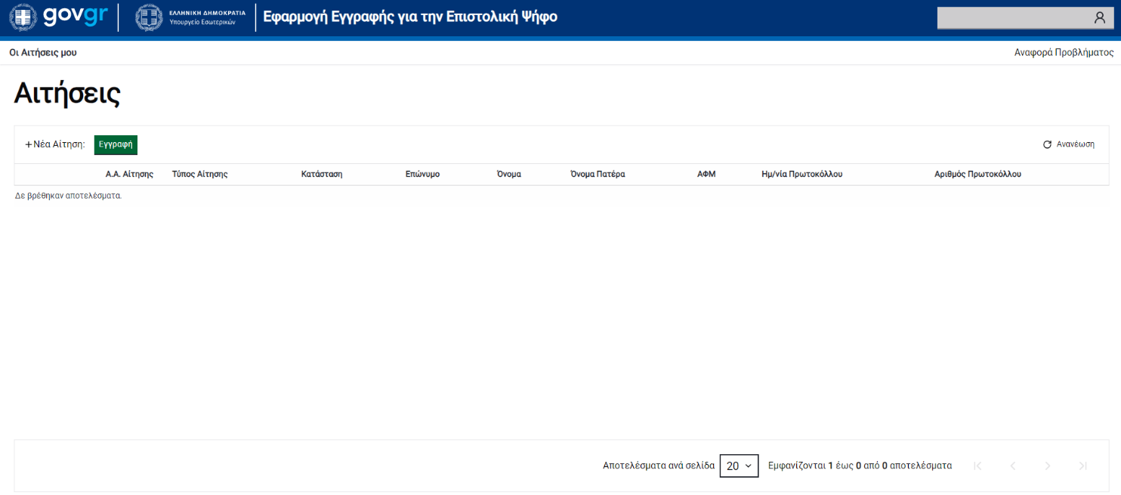

- Οι εκλογείς επιλέγουν «Εγγραφή» και συμπληρώνουν τα απαιτούμενα στοιχεία. Αναλυτικότερα:
  - Εμφανίζονται προσυμπληρωμένα τα Προσωπικά Στοιχεία και Στοιχεία Βασικού Εκλογικού Καταλόγου των εκλογέων. Οι εκλογείς επιβεβαιώνουν την ορθότητα των στοιχείων και επιλέγουν «Επόμενο». Σε περίπτωση που εντοπίσουν κάποιο λάθος, οι εκλογείς απευθύνονται στον οικείο Δήμο:
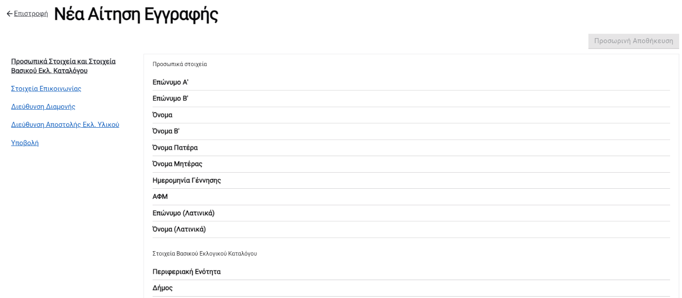

  - Οι εκλογείς συμπληρώνουν τα Στοιχεία Επικοινωνίας τους (email και κινητό τηλέφωνο) και επιλέγουν «Επιβεβαίωση» προκειμένου να λάβουν και να εισαγάγουν κωδικούς μίας χρήσης (OTP). Σε περίπτωση που οι εκλογείς δεν λάβουν OTP, μπορούν να επιλέξουν «Αποστολή ξανά»:
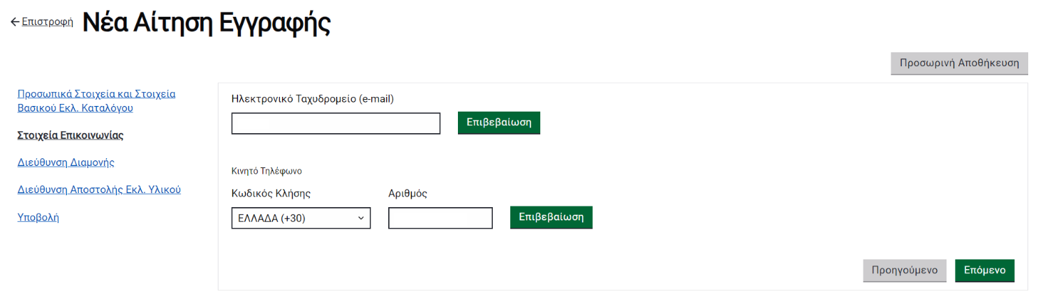

  - Οι εκλογείς συμπληρώνουν τη Διεύθυνση Διαμονής τους, εντός ή εκτός Ελλάδας. Αυτή δεν είναι απαραίτητα η διεύθυνση στην οποία επιθυμούν να τους αποσταλεί το εκλογικό υλικό:
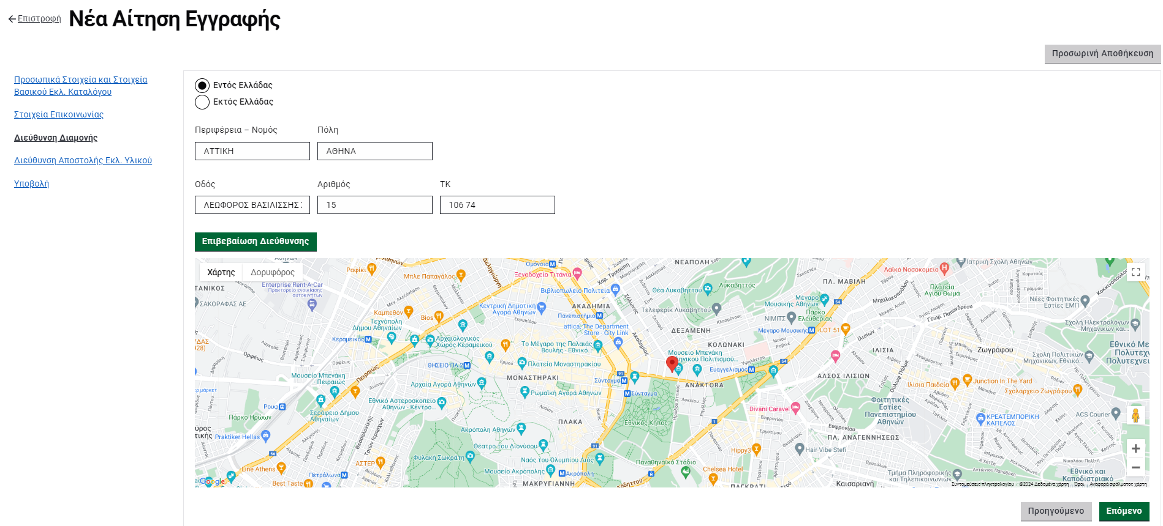

  - Εν συνεχεία, δηλώνουν τη Διεύθυνση Αποστολής Εκλογικού Υλικού στην οποία επιθυμούν να λάβουν τον φάκελο επιστολικής ψήφου. Αν αυτή η διεύθυνση είναι η ίδια με τη Διεύθυνση Διαμονής, οι εκλογείς μπορούν να επιλέξουν το αντίστοιχο πεδίο. Συμπληρώνουν επιπλέον τυχόν πρόσθετα στοιχεία για την παράδοση (π.χ. όνομα στο κουδούνι, όροφος). Υπενθυμίζεται ότι για τις Ευρωεκλογές της 9^{ης} Ιουνίου 2024, το εκλογικό υλικό θα αποσταλεί από το Υπουργείο Εσωτερικών τον Μάιο του 2024 και δύναται να παραληφθεί αποκλειστικά από τους ίδιους τους εκλογείς ή ρητά εξουσιοδοτημένα τρίτα πρόσωπα:
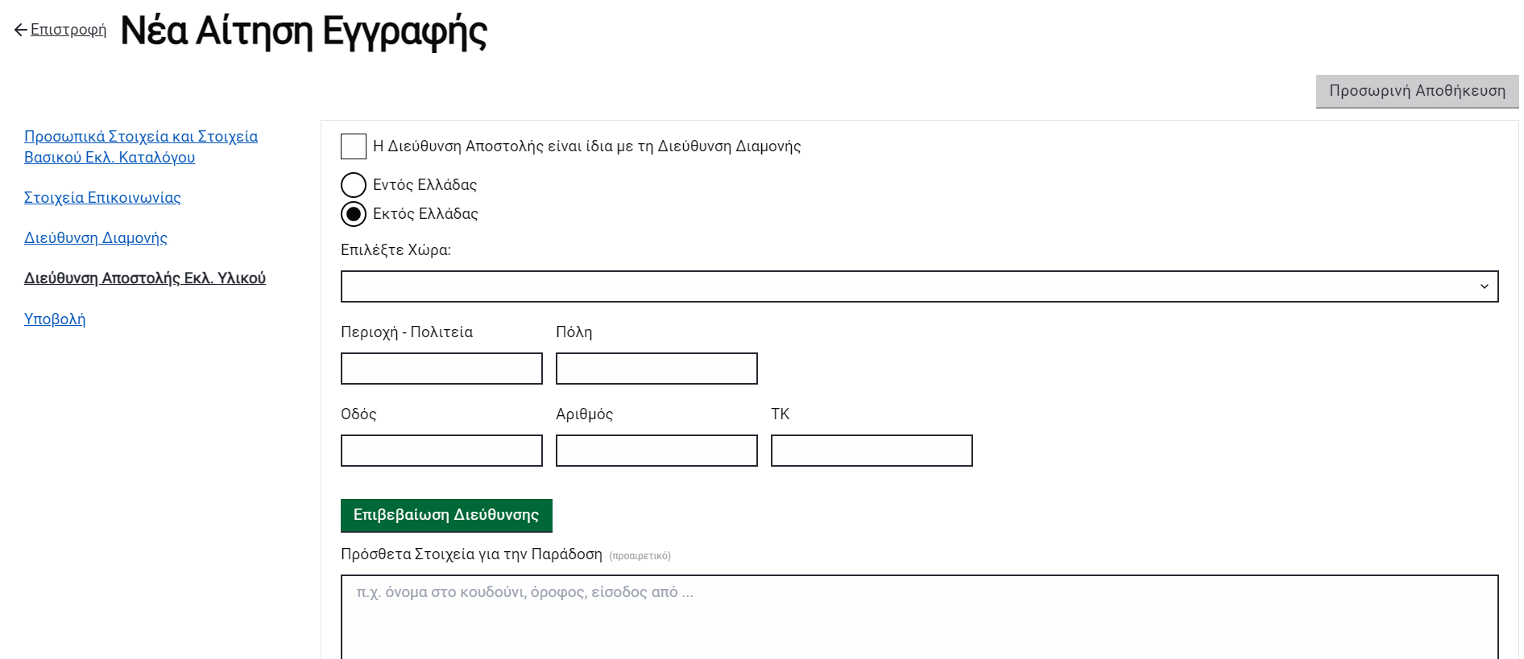

  - Τέλος, για την Υποβολή, οι εκλογείς δηλώνουν ότι η αίτηση έχει την έννοια της Υπεύθυνης Δήλωσης και αποδέχονται την επεξεργασία των προσωπικών τους δεδομένων για την άσκηση του εκλογικού τους δικαιώματος με επιστολική ψήφο και επιλέγουν «Υποβολή»:
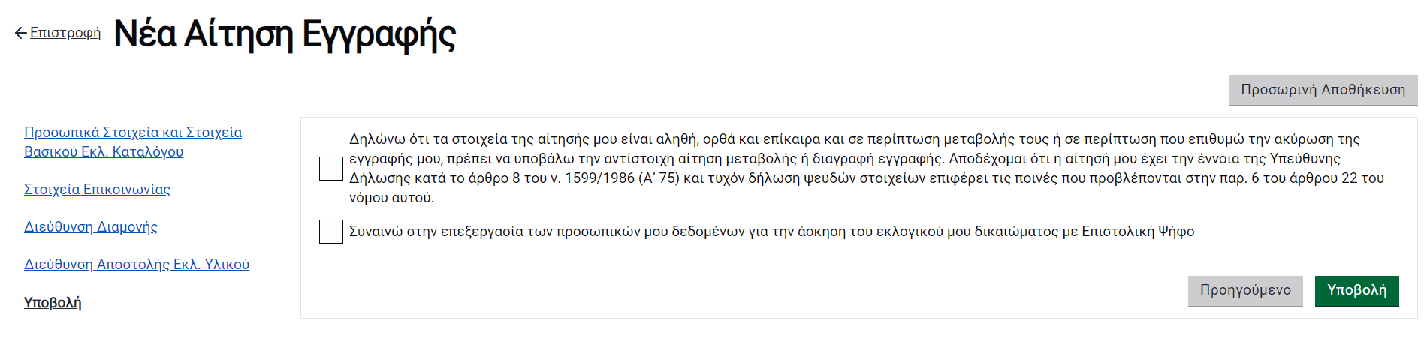

- Ανά πάσα στιγμή κατά τη διαδικασία εγγραφής, οι εκλογείς μπορούν να επιλέξουν «Προσωρινή Αποθήκευση» και να επιστρέψουν σε δεύτερο χρόνο για να επεξεργαστούν ή να διαγράψουν την αίτησή τους.
- Οι εκλογείς λαμβάνουν στο email τους επιβεβαίωση υποβολής της αίτησής τους. Οι αιτήσεις γίνονται αμέσως οριστικές και οι εκλογείς μπορούν πλέον να ασκήσουν το εκλογικό τους δικαίωμα με επιστολική ψήφο. Υπενθυμίζεται ότι η προθεσμία εγγραφής είναι 40 ημέρες πριν τη διενέργεια των εκλογών. Δηλαδή, για τις Ευρωεκλογές της 9^{ης} Ιουνίου 2024, οι εγγραφές θα ολοκληρωθούν στις 29 Απριλίου 2024.

- Μεταβολή στοιχείων και διαγραφή
- Οι εκλογείς που έχουν ήδη εγγραφεί μπορούν να μεταβάλουν τα στοιχεία τους (στοιχεία επικοινωνίας, διεύθυνση διαμονής, διεύθυνση αποστολής εκλογικού υλικού) σε περίπτωση που αυτά αλλάξουν. Συνδέονται στην πλατφόρμα και επιλέγουν «Μεταβολή Στοιχείων» από τη λίστα των αιτήσεών τους και ακολουθούν την ανωτέρω διαδικασία, τροποποιώντας τα στοιχεία που έχουν αλλάξει:
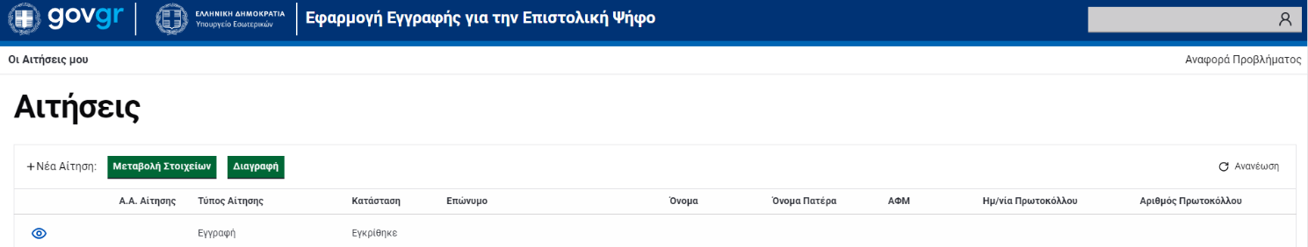

- Σε περίπτωση που οι εκλογείς επιθυμούν να διαγράψουν την εγγραφή τους και να ψηφίσουν με φυσική παρουσία στο εκλογικό τμήμα, συνδέονται στην εφαρμογή και επιλέγουν «Διαγραφή» από τη λίστα των αιτήσεών τους. Οι εκλογείς αυτοί μπορούν, εφόσον το επιθυμούν, να εγγραφούν εκ νέου στην εφαρμογή για να ψηφίσουν με επιστολική ψήφο.
- Οι αιτήσεις μεταβολής στοιχείων και διαγραφής γίνονται αμέσως δεκτές, μέχρι την λήξη της προθεσμίας εγγραφής, δηλαδή 40 ημέρες πριν τη διενέργεια των εκλογών.

- Βοήθεια
- Σε περίπτωση που οι εκλογείς αντιμετωπίζουν δυσκολίες στη χρήση της εφαρμογής, μπορούν να επικοινωνήσουν με το +302106266222 ή να επιλέξουν «Αναφορά Προβλήματος» επάνω δεξιά στην οθόνη και να υποβάλουν το πρόβλημα τους:

- Υπενθυμίζεται ότι οι εκλογείς μπορούν εναλλακτικά να εγγραφούν για να ψηφίσουν μέσω επιστολικής ψήφου μέσω των Κέντρων Εξυπηρέτησης Πολιτών εντός Ελλάδας ή των διπλωματικών αρχών της Ελλάδας στο εξωτερικό.

